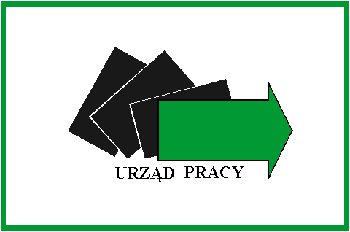
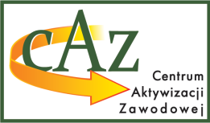
22-100 Chełm, pl. Niepodległości 1, tel. (082) 562 76 97, fax (82) 562 76 68, e-mail: luch@praca.gov.pl; https://chelm.praca.gov.pl

Powiatowy Urząd Pracy
w Chełmie

ROBOTY PUBLICZNE
(zasady ogólne)

Roboty publiczne to zatrudnienie bezrobotnego w okresie nie dłuższym niż 12 miesięcy przy wykonywaniu prac organizowanych przez:

powiaty – z wyłączeniem prac organizowanych w urzędach pracy - gminy, organizacje pozarządowe statutowo zajmujące się problematyką ochrony środowiska, kultury, oświaty, kultury fizycznej i turystyki, opieki zdrowotnej, bezrobocia oraz pomocy społecznej, a także spółki wodne i ich związki, jeżeli prace te są finansowane
lub dofinansowane ze środków samorządu terytorialnego, budżetu państwa, funduszy celowych, organizacji pozarządowych, spółek wodnych i ich związków - definicja według ustawy z dnia 20 kwietnia 2004r. o promocji zatrudnienia i instytucjach rynku pracy.

Do robót publicznych mogą zostać skierowane osoby bezrobotne.

Roboty publiczne do 6 miesięcy
Starosta zwraca organizatorowi robót publicznych, który zatrudniał skierowanych
w/w bezrobotnych przez okres do 6 miesięcy, część kosztów poniesionych
na wynagrodzenia, nagrody oraz składek na ubezpieczenia społeczne bezrobotnych
w wysokości uprzednio uzgodnionej, nieprzekraczającej jednak kwoty ustalonej jako iloczyn liczby zatrudnionych w miesiącu w przeliczeniu na pełny wymiar czasu pracy oraz 50% przeciętnego wynagrodzenia obowiązującego w ostatnim dniu zatrudnienia każdego rozliczanego miesiąca i składek na ubezpieczenia społeczne
od refundowanego wynagrodzenia.

Roboty publiczne do 12 miesięcy
Starosta może dokonywać, w zakresie i na zasadach określonych wyżej, zwrotu poniesionych przez organizatora robót publicznych kosztów z tytułu zatrudnienia
na okres do 12 miesięcy skierowanych bezrobotnych, o których mowa powyżej,
w wysokości uprzednio uzgodnionej , nieprzekraczającej jednak przeciętnego wynagrodzenia i składek na ubezpieczenia społeczne od refundowanego wynagrodzenia za każdego bezrobotnego, jeżeli refundacja obejmuje koszty poniesione za co drugi miesiąc ich zatrudnienia.

Zatrudnienie na zasadach dotyczących robót publicznych
Bezrobotni będący dłużnikami alimentacyjnymi w rozumieniu przepisów o pomocy osobom uprawnionym do alimentów, mogą zostać skierowani przez starostę,
na zasadach dotyczących robót publicznych, do wykonywania przez okres
do 6 miesięcy pracy niezwiązanej z wyuczonym zawodem, w wymiarze
nieprzekraczającym połowy wymiaru czasu pracy, w instytucjach użyteczności publicznej oraz organizacjach zajmujących się problematyką kultury, oświaty, sportu turystyki, opieki zdrowotnej lub pomocy społecznej.

Starosta zwraca pracodawcy, który zatrudnił wymienionych bezrobotnych skierowanych do tych prac, część poniesionych kosztów na wynagrodzenia, nagrody oraz składki na ubezpieczenie społeczne w wysokości uprzednio uzgodnionej, nieprzekraczającej jednak kwoty ustalonej jako iloczyn liczby zatrudnionych bezrobotnych i połowy minimalnego wynagrodzenia za pracę obowiązującego
w ostatnim dniu zatrudnienia każdego rozliczanego miesiąca, łącznie ze składką
na ubezpieczenie społeczne od refundowanego wynagrodzenia.

Organizator robót publicznych składa wniosek o organizowanie robót publicznych
do powiatowego urzędu pracy właściwego ze względu na miejsce wykonywania tych robót. Organizator robót publicznych może wskazać pracodawcę, u którego będą wykonywane roboty publiczne.

Wniosek winien być podpisany przez przedstawiciela Organizatora upoważnionego
do zaciągania zobowiązań w jego imieniu zgodnie z wpisem o reprezentacji
w stosownym dokumencie lub udzielonym pełnomocnictwie. O ile nie wynika z innych dokumentów załączonych przez Organizatora – pełnomocnictwo powinno być dołączone do wniosku.

Uwaga:

Gmina oraz organizacja pozarządowa, lub wskazany pracodawca - jeżeli prowadzą działalność gospodarczą - podlegają Ustawie z dnia 30.04.2004r.
o postępowaniu w sprawach dotyczących pomocy publicznej.

W takim przypadku refundacja w ramach robót publicznych jest pomocą
de minimis.

Chełm, styczeń 2023r.

